臺中市新社區大林國民小學

計畫(活動)名稱 | 夏日樂學
計畫(活動)辦理期程 | (前身)國際華裔青年英語營：95年暑假辦理至106年暑假，為期4週。  夏日樂學：107、108年暑假辦理，109持續辦理，為期3--4週。
參與對象 | ■ 學生  ■ 教職、員  ■ 家長  ■ 社團、社區
計畫(活動)辦理說明 | 夏日樂學計畫的前身是國際華裔青年英語營，連續辦理十二年。自107年起，改為辦理夏日樂學，除原本的英語學習外，還納入體能、藝文、當地文化，除增加活動時間，活動內容也更加多元。
計畫(活動)辦理效益 | - 減少夏季失落：偏鄉假期資源較少，由學校提供多元化的學習，可以讓孩子在快樂中學習。  - 可以藉由與國際志工與在地薪傳教師的的互動，增進國際觀與人文關懷。
檢討與省思 | (前身)英語營的辦理，雖讓學生更多機會與國際接軌，但因為志工年紀較輕(約18-20歲)、教學經驗較少，往往活絡了教學氣氛卻可能因為教室秩序管理較為鬆散而降低教學效能。有鑑於此，夏日樂學朝多元學習之際，遇外聘講師上課之際，排有校內教師擔任助教協助課程進行。

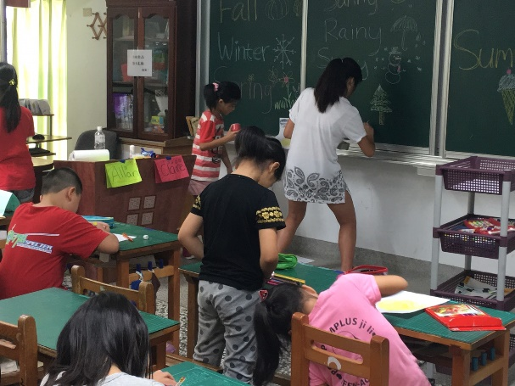 | 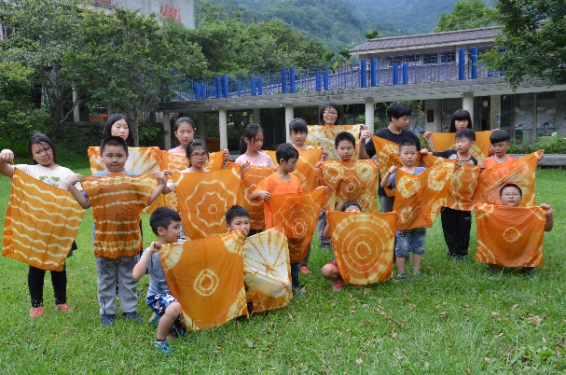
說明：英語營志工採用活潑的上課方式，讓孩子在遊戲中學習。 | 說明：夏日樂學—洋蔥染。

